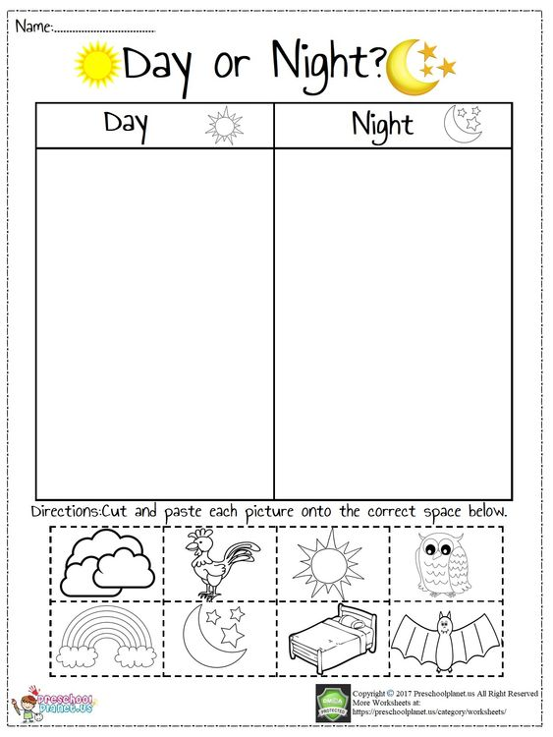
Pokoloruj obrazki , wytnij i naklej w odpowiednich miejscach ( dzień – noc).

